Городская научно- (учебная-) исследовательская конференция
юных исследователей
«Будущее Петрозаводска»
Секция Правоведение

ДЛИТЕЛЬНОЕ ЗАКЛЮЧЕНИЕ КАК АЛЬТЕРНАТИВА СМЕРТНОЙ КАЗНИ

Гурова Алеся Романовна
МОУ «Средняя школа № 27», 11 «а» класс
Руководитель Ловчикова Ирина Владимировна,
учитель истории и обществознания МОУ «Средняя школа № 27»

Петрозаводск
2018

Оглавление:
Введение 3
Глава 1 Сметная казнь в истории человечества 4
Глава 2 Отношение к смертной казни среди молодежи 6
Заключение 10
Список используемой литературы и интернет-источников 11

Введение
Одной из проблем в уголовном праве, волнующей не только юристов, но и всё общество, вызывающей множество дискуссий, споров и дебатов была и остаётся проблема смертной казни. В настоящее время её актуальность связана также и с тем, что сейчас многие государства идут на смягчения смертной казни, а также о её необходимости и целесообразности.
В связи с чем, при исследовании была поставлена следующая цель: Изучение смертной казни, а также пожизненного (длительного) заключения, как альтернативы смертной казни.
Задачи:
1. Выяснить является ли смертная казнь эффективной мерой наказания.
2. Выявить аспекты(преступления), за которые следует смертной казни и длительное заключение.
3. Провести опрос, в ходе которого будут заданы вопросы касающиеся мнения о смертной казни и длительного наказания.
Объектом исследования является смертная казнь как форма наказания за девиатное поведение
Предмет исследования: длительное заключение как альтернатива смертной казни.
В настоящее время ведется множество дискуссий на эту тему, также смертная казнь является интересным социально-юридическим феноменом.
Гипотеза: можно предположить, что замена смертной казни на пожизненное заключение вызывает одобрение в российском обществе.

Глава 1 Смертная казнь в истории человечества
Сме́ртная казнь — лишение человека жизни в качестве наказания, узаконенного государством и осуществляемого по вступившему в силу приговору суда или (исторически) по решению иных государственных или военных органов.
В современном цивилизованном обществе смертная казнь во многих юрисдикциях является незаконной, а в других — законным уголовным наказанием лишь за чрезвычайно тяжкие преступления. Однако в Китае она применяется достаточно широко и за меньшие проступки, такие как: взяточничество, сутенёрство, подделка денежных знаков, сокрытие доходов от налогообложения, браконьерство (в частности, добыча амурского тигра) и другие.
В российской и советской юридической практике для обозначения смертной казни в разное время использовались эвфемизмы «высшая мера социальной защиты», «высшая мера наказания», а в более поздние времена «исключительная мера наказания», так как официально считалось, что смертная казнь в СССР как мера наказания не практикуется, но применяется в виде исключения как наказание за особо тяжкие общеуголовные и государственные преступления.
1.1. История смертной казни. Наиболее распространённым видом смертной казни в современном мире является расстрел. По данным на сентябрь 2016 года в 60 странах мира около 22.500 человек ожидали приведения в исполнение смертного приговора. Наибольшее число «ожидающих», примерно 2.500, находилось в тюрьмах США. В среднем ежегодно в мире смертной казни подвергались от 1.000 до 1.500 человек.
Смертная казнь — это один из наиболее древних видов наказания. Изначально она возникла в ходе реализации принципа талиона: «око за око, зуб за зуб». Согласно данному принципу, справедливым наказанием за причинение смерти другому человеку являлась смертная казнь. Кроме того, свою роль сыграл и существовавший во многих обществах обычай кровной мести, которую была призвана заменить смертная казнь, осуществляемая от лица государства.
Несмотря на то, что в дальнейшем для большинства деяний принцип талиона был заменён выплатой денежного штрафа в пользу потерпевшего, смертная казнь сохранялась в большинстве государств.

1.2.Виды смертной казни
Существует деление смертной казни на квалифицированную и неквалифицированную. При квалифицированной смертной казни за разные преступления могут назначаться разные её виды, при неквалифицированной — законодательство предусматривает один вид смертной казни для всех преступлений, за которые может быть вынесен смертный приговор.
Практикуемые в современном мире виды смертной казни:
- Расстрел
- Повешение
- Побиение камнями
- Смертельная инъекция
- Электрический стул
- Обезглавливание
- Газовая камера
Исторические виды смертной казни:
Гильотинирование, Четвертование, Повешение, потрошение и четвертование, Колесование, Утробная кошка, Утопление, Сварение в кипятке, Распятие, Залитие горла расплавленным металлом, Залитие горла кипящим маслом, Сожжение заживо, Скафизм, Погребение заживо, Замуровывание, Бросание к хищникам, Съедение акулами, Яма со змеями, Разрезание на мелкие кусочки, Удавление (испанская гаррота), Повешение за ребро, Посажение на кол, Посажение на раскалённый трон и коронация раскалённой короной, «Железная дева», Килевание, Дьявольский ветер, Бык Фаларида
1.3.Смертная казнь в России
Смертная казнь в Российской Федерации по действующей конституции 1993 года «носила временный характер и была рассчитана лишь на некоторый переходный период» и больше не может применяться с 16 апреля 1997 года, то есть наказание в виде смертной казни не должно ни назначаться, ни исполняться. Вопрос о её применении окончательно был разъяснён Конституционным судом в 2009 году на основании конституции и международных договоров, но норма о смертной казни осталась в национальном законодательстве, обладающем меньшей правовой силой, чем конституция и международные договоры.
1.4.Пожизненное заключение Пожизненное лишение свободы — вид уголовного наказания, заключающийся в лишении свободы на срок от момента вступления приговора суда в законную силу и до биологической смерти заключённого. По состоянию на конец 2016 года в мире около 21.000 человек отбывали пожизненное лишение свободы.
Пожизненное лишение свободы устанавливается за совершение особо тяжких преступлений, посягающих на жизнь, а также за совершение особо тяжких преступлений против здоровья населения и общественной нравственности, общественной безопасности, половой неприкосновенности несовершеннолетних, не достигших четырнадцатилетнего возраста. Кроме того, смертная казнь может быть заменена пожизненным лишением свободы в порядке помилования.
Пожизненное лишение свободы не может быть назначено женщинам, а также лицам, совершившим преступления в возрасте до 18 лет, и мужчинам, достигшим к моменту вынесения судом приговора 65-летнего возраста (ч. 2 ст. 57 УК РФ). Законодательством устанавливаются и другие случаи, когда применение данного вида наказания невозможно.
Лицо, отбывающее пожизненное лишение свободы, может быть при определённых условиях освобождено условно-досрочно, если судом будет признано, что оно не нуждается в дальнейшем отбывании этого наказания и фактически отбыло не менее двадцати пяти лет лишения свободы.
На 1 марта 2013 г. в учреждениях уголовно-исполнительной системы содержалось 1825 осуждённых к пожизненному лишению свободы. Сюда включены осуждённые к смертной казни, которым это наказание в порядке помилования было заменено пожизненным лишением свободы.

Глава 2. Отношение к смертной казни среди молодежи.
При изучении темы был проведен социологический опрос среди учащихся 10-11 классов (15-18 лет, всего- 112 человек) МОУ СОШ № 27. Были предложены следующие вопросы.
1.Вы за смертную казнь или против?
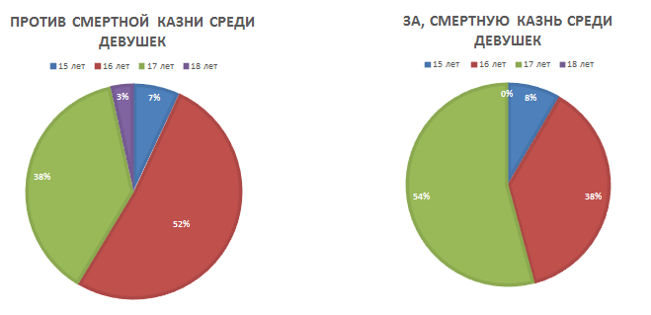
Проанализировав результаты можно сделать вывод, что большинство девушек в возрасте от 16-18 лет против смертной казни
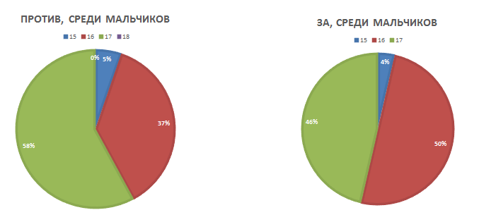
Проанализировав данные можно сказать, что среди юношей 16-17 лет практически равные доли ответивших за и против смертной казни
2. Считаете ли вы пожизненное лишение свободы одним из правильных методов наказания за особо тяжкие преступления?
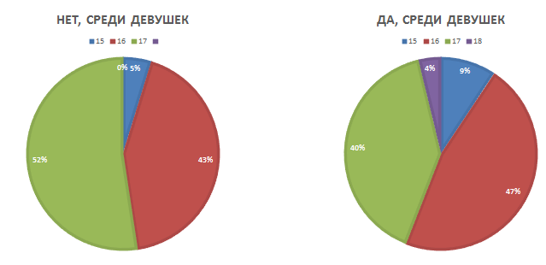
Проанализировав результаты можно сделать вывод, что среди девушек наиболее популярный ответ на данный вопрос является да.
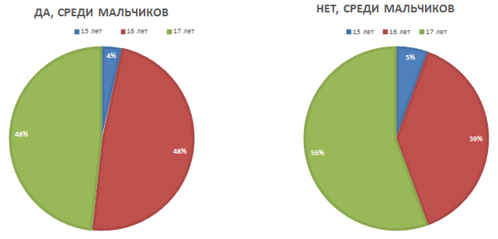
Проанализировав данный можно сделать вывод, что среди юношей 15-17 лет наиболее популярный ответ на данный вопрос является положительный ответ
3. Допустимо ли применение смертной казни как выполнения задачи социальной справедливости?
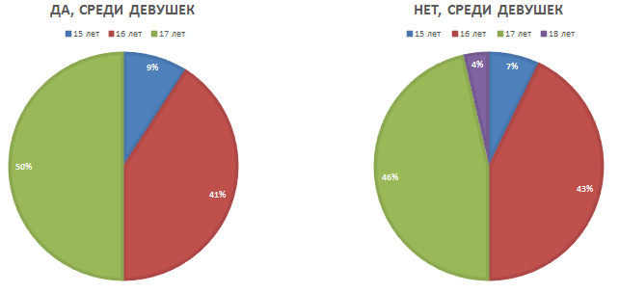
Проанализировав данный можно сделать вывод, что среди девушек в возрасте 15-18 лет наиболее популярен отрицательный ответ
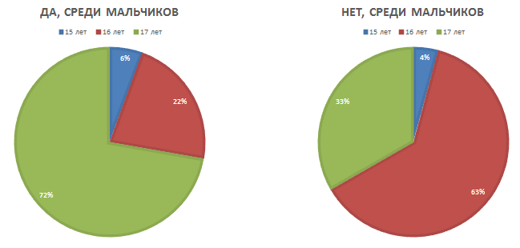
Проанализировав данный можно сделать вывод, что среди юношей в возрасте 15-17 лет наиболее популярен отрицательный ответ
4. Считаете ли вы правильным, что лицо, проживающее в демократическом правовом государстве, но виновное в терроризме, захвате заложников, бандитизме или других особо тяжких преступлениях, может быть приговорено к смертной казни?
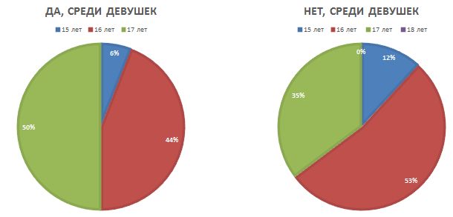
Проанализировав данный можно сделать вывод, что среди девушек в возрасте 15-18 лет наиболее положительный ответ
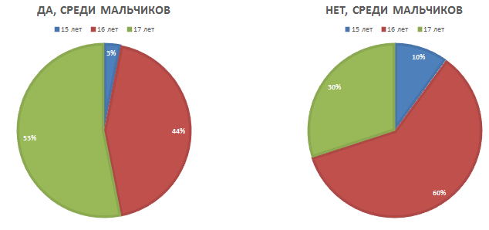
Проанализировав данный можно сделать вывод, что среди юношей в возрасте 15-17 лет наиболее популярен положительный ответ
Таким образом, большинство молодых людей в возрасте от 15 до 18 лет считают, что смертная казнь может иметь место в нашем обществе, однако пожизненное заключение является альтернативой смертной казни.

Заключение
После изучение данной темы были сделаны следующие выводы:
1. Смертная казнь как историческое явление существует всю цивилизационную историю человечества. Власть на протяжении тысячелетий считало эту форму как одну из эффективных мер против преступников.
2. Смертная казнь существовала не только как мера наказания за преступления, но и способ воспитания граждан, профилактика против девиантности.
3. Современный мир не готов полностью отказаться от смертной казни, о чем свидетельствует тот факт, что даже в высоко развитых демократических странах она сохранена.
4. Молодые люди г. Петрозаводска разделились в своих взглядах. Как юноши, так и девушки считают, что смертная казнь должна существовать, однако они не исключают возможность замены смертной казни на альтернативный способ наказания, такой как пожизненное заключение.
Проанализировав опрос можно сделать вывод, что современное общество негативно относиться к смертной казни, однако её присутствие оказывает влияние на большинство людей, которым присуще девиантное поведение Таким образом гипотеза частично подтвердилась

Список используемой литературы и интернет-источников
- FB.ru / URL:http://fb.ru/article/250937/v-kakih-stranah-est-smertnaya-kazn-realii-sovremennosti
- RU-ACT.COM / URL:http://ru-act.com/ugolovnyj-kodeks/smertnaya-kazn-v-rossii.html
- SYL/ URL:https://www.syl.ru/article/295355/nakazanie-v-vide-pojiznennogo-lisheniya-svobodyi-udo-dlya-osujd-nnyih-k-pojiznennomu-zaklyucheniyu
- UGOLOVKA.COM Уголовное право/ URL:http://ugolovka.com/nakazanie/vidy/smertnaya-kazn.html
- www.Grandars.ru/ URL: http://www.grandars.ru/college/pravovedenie/pozhiznennoe-lishenie-svobody.html
- НЛО МИР Интернет Журнал/ URL: http://nlo-mir.ru/palnetazemla/33984-sovremennye-vidy-smertnoj-kazni-13-foto.html
- Уголовный Кодекс Российской Федерации

SYL/ URL:https://www.syl.ru/article/295355/nakazanie-v-vide-pojiznennogo-lisheniya-svobodyi-udo-dlya-osujd-nnyih-k-pojiznennomu-zaklyucheniyu
НЛО МИР Интернет Журнал/ URL: http://nlo-mir.ru/palnetazemla/33984-sovremennye-vidy-smertnoj-kazni-13-foto.html
FB.ru / URL:http://fb.ru/article/250937/v-kakih-stranah-est-smertnaya-kazn-realii-sovremennosti
UGOLOVKA.COM Уголовное право/ URL:http://ugolovka.com/nakazanie/vidy/smertnaya-kazn.html
RU-ACT.COM / URL:http://ru-act.com/ugolovnyj-kodeks/smertnaya-kazn-v-rossii.html
Уголовный Кодекс Российской Федерации
www.Grandars.ru/ URL: http://www.grandars.ru/college/pravovedenie/pozhiznennoe-lishenie-svobody.html

